АНАЛИЗ ВЛИЯНИЯ ОРГАНИЧЕСКИХ ДОБАВОК НА МАКРОПОРИСТОСТЬ ПЕНОСТЕКЛА
Анненков А.А.
Студент (магистр)
Хакасский технический институт – филиал СФУ, Абакан, Россия
E-mail: sasha_annenkov@mail.ru

Одним из перспективных видов строительных теплоизоляционных материалов является пеностекло – высокопористый неорганический материал, который способен обеспечить отличную тепло- и звукоизоляцию различных строительных конструкций, один из наиболее эффективных материалов. Обладает достаточно высокой прочностью при низких значениях объемной массы, негорючестью и биостойкостью. Однако технология производства пеностекла связана с термообработкой, потребляющей большое количество энергоресурсов.
В производстве пеностекла по известным технологиям, используется минеральные сырьевые компоненты, требующие высокотемпературного процесса для грануляции и обжига (вспенивания) пеностекла по порошковому способу. Порошковый способ дает возможность получать пеностекло с различной структурой и свойствами в зависимости от состава порошков, вида и количества газообразователя, температуры. В качестве плавня для пеностекла могут использоваться различные материалы. В диссертации «Синтез пеностекла с использованием шлаков и глицериновой порообразующей смеси» авторами было выявлено, что оптимальным соотношением парообразующих компонентов глицерин: жидкое стекло: вода = 4:4:2. Образцы данного состава имеют наименьшую плотность (238-182 кг/м³), стабильную мелкопористую структуру и равномерную окраску как в центре, так и по краям образца [1].
Яценко Е. А., Б.М. Гольцман, А.С. Косарев, Н.С. Карандашова, В.А. Смолий, Л.А.Яценко исследовал зависимость уменьшения плотности при увеличении количества глицерина: с 297-235 кг/м³ для состава с содержанием глицерина 20%, до 238-182 кг/м³ для состава с содержанием глицерина 40% [1].
Е. А. Яценко, Б. М. Гольцман, В. А. Смолий, Н. С. Гольцман, Яценко Л. А. было установлено, что глицерин является весьма эффективным видом порообразователя, что было показано на некоторых видах тарных стекол (марки БТ-1, ЗТ-1) в интервале температур 800–850°С [2]. Этому способствует ряд факторов. Во-первых, размер и распределение пор напрямую зависит от распределения порообразователя в шихте. В связи с этим, при использовании жидкофазных компонентов, отпадает необходимость в ультратонком измельчении порообразователя без снижения равномерности структуры.
Во-вторых, органические вещества обладают низкой температурой горения, вследствие чего по достижении требуемой вязкости стекломассы нет необходимости в дополнительном нагреве для разложения порообразователя.

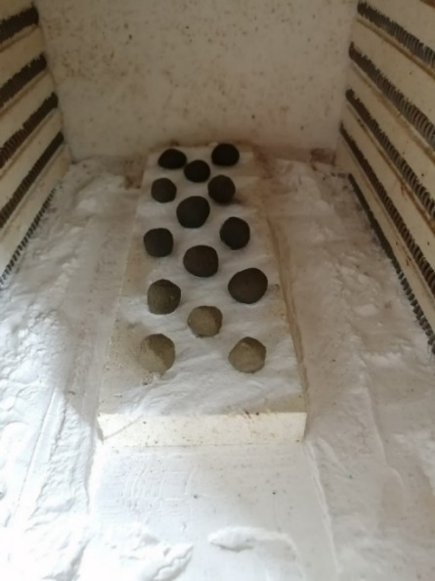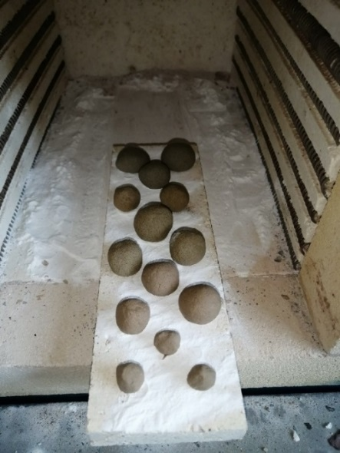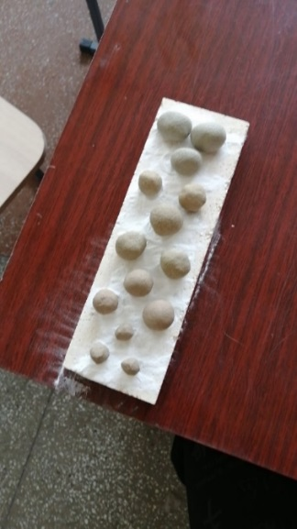
Рисунок – Образцы до и после обжига в печи.
В результате исследования были получены следующие результаты, которые приведены в таблице.
Таблица – Результаты исследований
№ состава | Диаметр (см) | Плотность
1 | 2,215 | 0,382
2 | 1,94 | 0,419
3 | 2,118 | 0,450
4 | 2,023 | 0,469
5 | 1,299 | 0,392

Таким образом из полученных результатов можно сделать вывод, что была выявлена зависимость увеличения плотности при уменьшении количества глицерина: с 0,419 г/см³ для 2 состава с содержанием глицерина, равным 0,4 %, до 0,450 г/см³ для 3 состава. Так же можно заметить, что при добавлении глицерина в состав уменьшается плотность, без использования глицерина в составе плотность равна 0,469 г/см³, тогда как после добавления глицерина плотность равна 0,392 г/см³.

Литература

- Яценко Е.А., Гольцман Б.М., Косарев А.С., Карандашова Н.С., Смолий В.А., Яценко Л.А. Синтез пеностекла с использованием шлаков и глицериновой порообразующей смеси: Физика и химия стекла 2018, Т. 44, № 2, с. 199–205.
- Яценко Е. А., Гольцман Б. М., Смолий В. А., Гольцман Н. С., Яценко Л. А. Исследование возможности применения органических веществ как порообразователя при синтезе пеностекла: Физика и химия стекла 2019, том 45, № 2, с. 189–195.

